Schüppe versenken
Teike ohne dat dien Mitspeeler dat seihn kann in dat lüttke Speelfeld düsse Schüppe in dat Meer (inne Wechte (= —), pielliek (= ׀) off dwas (= /); dei Schüppe möt mindestens 1 Pand bit tau dat nächste Schüpp doartüschken habben):
XXXXX = Schüpp 1
XXXX = Schüpp 2
XXX = Schüpp 3
XX (2 Moal) = Schüpp 4 + 5
X (3 Moal) = Schüpp 6 + 7 + 8
Knicke dat Pand noah achtern, damit dien dien Kegenover dat nich seihn kann. Nu mosst du verseuken, dei Schüppe van dien Kegenspeeler tau finnen. Du seggst ein Pand (taun Biespeel B3), dann lesst dien Kegenover di ein Wort up Hochdüütsch vör, du seggst dat Wort up Plattdüütsch un hei kiek noah, of du dei richtige Antwort gowen hast.
- Richtige Antwort: Dien Kegenspeeler segg di, of dat Pand ein Treffer wesen is off nich: „Schüpp tüürt“ off „Schüpp nich tüürt “.
- Falsche Antwort: Dien Kegenspeeler segg di nich, of dat Pand ein Treffer wesen is off nich. Du mosst eiste in dei nächste Runne dei nächste Upgoawe richtig beantworten.
Dann is dien Kegenover anne Riege, segg ein Pand un du stellst üm dei eiste Upgoawe. Teike in dat groote Speelfeld in dei van di affraggten Pande O in, und wenn du tüürt hast noch ein X.
Wunnen haff dei Speeler, dei taueiste alle Schüppe van sein Kegenspeeler off dei meisten Schüppe funnen haff.
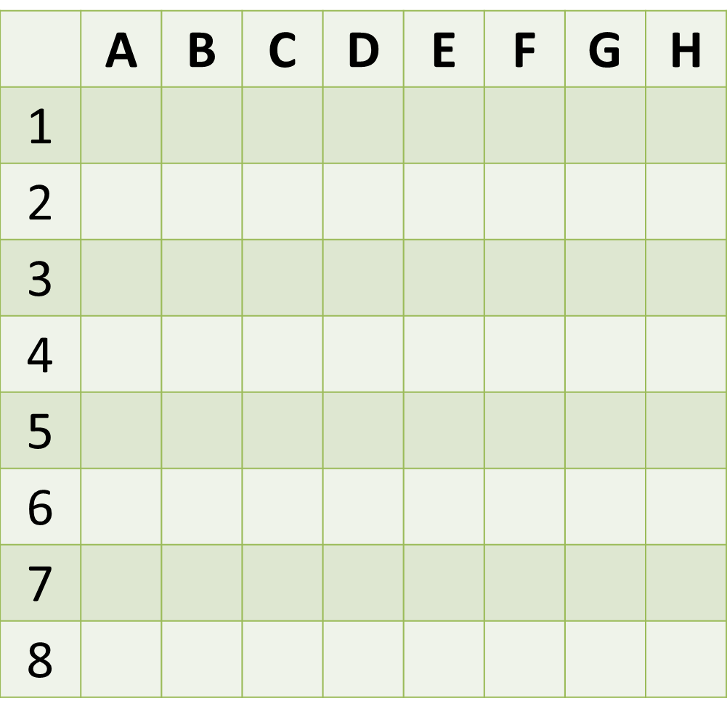
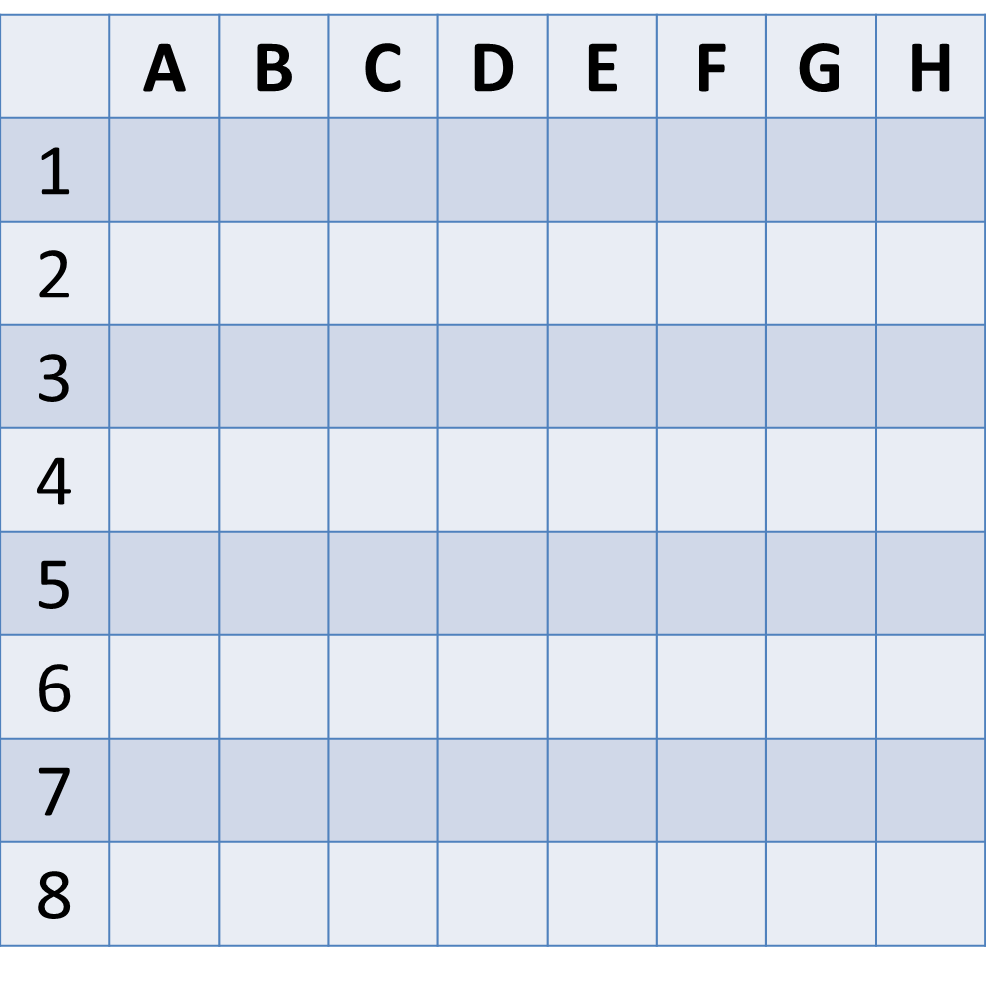
Schüppe versenken
Teike ohne dat dien Mitspeeler dat seihn kann in dat lüttke Speelfeld düsse Schüppe in dat Meer (inne Wechte (= —), pielliek (= ׀) off dwas (= /); dei Schüppe möt mindestens 1 Pand bit tau dat nächste Schüpp doartüschken habben):
XXXXX = Schüpp 1
XXXX = Schüpp 2
XXX = Schüpp 3
XX (2 Moal) = Schüpp 4 + 5
X (3 Moal) = Schüpp 6 + 7 + 8
Knicke dat Pand noah achtern, damit dien dien Kegenover dat nich seihn kann. Nu mosst du verseuken, dei Schüppe van dien Kegenspeeler tau finnen. Du seggst ein Pand (taun Biespeel B3), dann lesst dien Kegenover di ein Wort up Hochdüütsch vör, du seggst dat Wort up Plattdüütsch un hei kiek noah, of du dei richtige Antwort gowen hast.
- Richtige Antwort: Dien Kegenspeeler segg di, of dat Pand ein Treffer wesen is off nich: „Schüpp tüürt“ off „Schüpp nich tüürt “.
- Falsche Antwort: Dien Kegenspeeler segg di nich, of dat Pand ein Treffer wesen is off nich. Du mosst eiste in dei nächste Runne dei nächste Upgoawe richtig beantworten.
Dann is dien Kegenover anne Riege, segg ein Pand un du stellst üm dei eiste Upgoawe. Teike in dat groote Speelfeld in dei van di affraggten Pande O in, und wenn du tüürt hast noch ein X.
Wunnen haff dei Speeler, dei taueiste alle Schüppe van sein Kegenspeeler off dei meisten Schüppe funnen haff.

Schüppe versenken
Hochdüütsch | Plattdüütsch
die Mama | dei Mömme
der Papa | dei Pappe
der Bruder | dei Brauer
die Schwester | dei Süster
das Haus | dat Huus
kochen | koken
das Schlafzimmer | dei Schloapkoamern
aufräumen | uprümen
ausschlafen | utschloapen
essen | eten
die Katze | dei Katte
das Wohnzimmer | dei (beste) Stowen
fernsehen | Fernseh kieken, fernseihen
spielen | speelen
… | …

Hochdüütsch | Plattdüütsch
die Schule | dei Schaule
der Lehrer/die Lehrerin | dei Schaulmester/die Schaulmesterschke
die Aufgabe | dei Upgoawe
rechnen | reken
der Stuhl | dei Stauhl
die Schultasche | dei Tornöster
der Unterricht | dei Ünnericht
das Sekretariat | dei Schriewstowen
der Schulhof | dei Schaulhoff
schreiben | schriewen
sitzenbleiben | sittenbliewen
der Hausmeister/die Hausmeisterin | dei Huusmester/dei Huusmesterschke
die Freunde | dei Frönnde
eine Arbeit schreiben | eine Oarbeit schriewen
… | …
Schüppe versenken

